嘉義縣布袋鎮永安國小四年級環境教育活動成果

題目:生物觀察

目標：
1.了解如何正確使用不同的調查工具觀察各種生物。
2.了解在野外觀察時，需要注意的事項和環境倫理的觀念。
3.藉由感官體驗的活動，培養對環境的觀察能力。
4.培養團隊默契與互助合作的精神。

進行方式：
1.活動地點：觸口自然教育中心。
2.本活動參加對象為4-6年級學生，跨年級之分組，由外聘講師授課，班級導師
協同教學。
3.由講師於觸口自然教育中心室內授課後，導師協助帶領學生至戶外進行特派任
務-生態觀察。

成果描述：
1.學生能夠運用不同的調查工具觀察各種生物。
2.藉由在野外觀察，讓學生了解觀察時應要注意的事項，環境保護觀念。
3.透過實地體驗的活動，學生增進了對四週生活環境的觀察能力。
4.以團隊活動的方式進行教學，培養團隊默契，達到互助合作的目標。

實施心得：
學生們很少有機會到戶外學習，這次的活動，不只讓學生學習到許多生態觀察的知識與技能，連同老師也藉由這次的機會，增進專業知能。

學習者心得：
1.謝謝老師告訴我們，昆蟲都會在哪，也告訴我們觀察生物需要哪些裝備。
2.我印象最深刻的事情就是捉蜥蜴，因為以前我什麼動都不敢摸，但是，現在不
怕了。
3.謝謝老師帶我們去觀察生物，我們會好好保護大自然的。
4.我印象套深的是團隊合作，因為久久一次，大家才會在一起出來戶外教學，更
重要的事，要畢業了，這是最後在一起在戶外學習的時間了，要好好珍惜。
5.讓我套印象深刻的事，是到戶外觀察動物，除了可以使用望遠創觀察生物外，
還可以體驗爬樹。

成果照片:
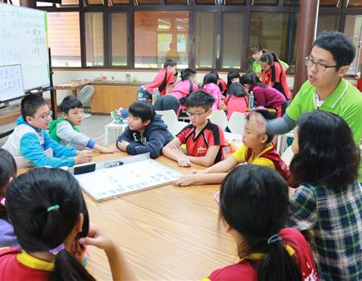 | 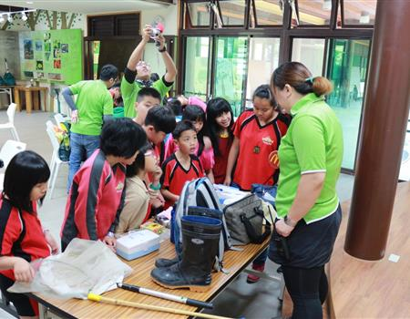
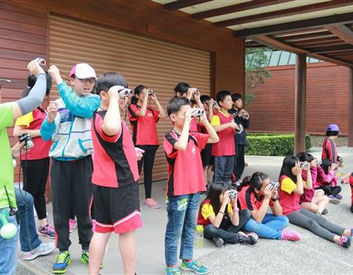 | 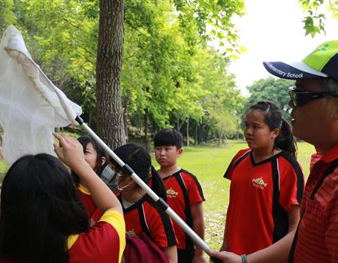
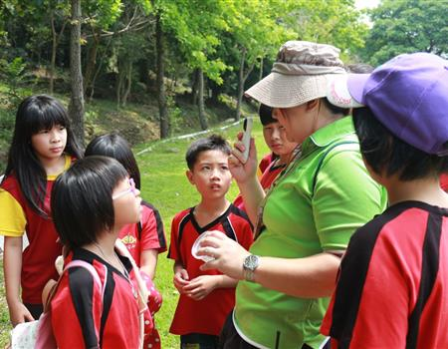 | 